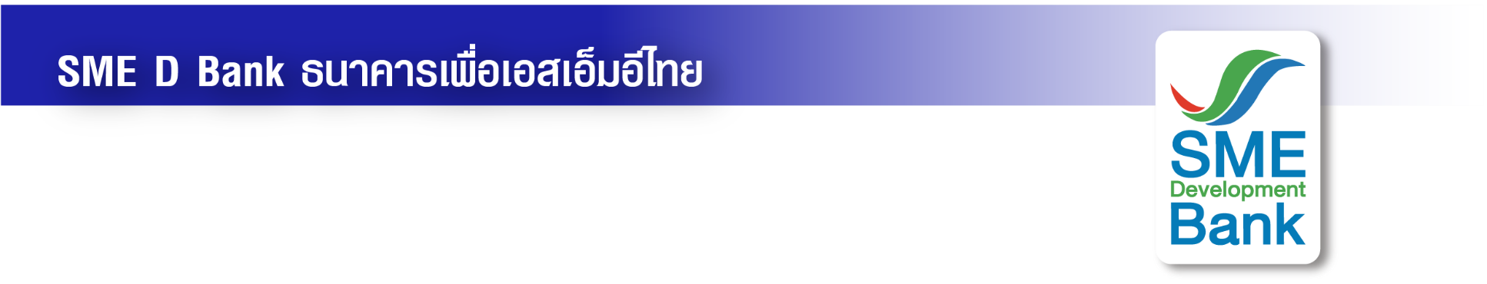

ข่าวสั้นประชาสัมพันธ์

25 สิงหาคม 2565

**ธพว.จัดโปรพิเศษเพื่อ SMEsใต้ ในงาน ‘Thailand Smart Money’ จ.สุราษฎร์ธานี**

**‘เติมทุน’ วงเงินกู้สูงสุด 50 ลบ. มอบบริการ ‘SME D Coach’ ปรึกษาธุรกิจครบวงจรฟรี**

**ธนาคารพัฒนาวิสาหกิจขนาดกลางและขนาดย่อมแห่งประเทศไทย (ธพว.)** หรือ **SME D Bank** จัดเต็มเพื่อเอสเอ็มอีไทย ยกทัพบริการ **“เติมทุนคู่พัฒนา”** เข้าร่วมงาน **“Thailand Smart Money สุราษฎร์ธานี” ระหว่างวันที่ 26-28 สิงหาคม 2565 ณ ลานกิจกรรม ชั้น 1 เซ็นทรัลพลาซา สุราษฎร์ธานี หมายเลขบูธ 9C** พบกับโปรโมชั่นสุดพิเศษ ผลิตภัณฑ์สินเชื่อครอบคลุมทุกกลุ่มธุรกิจ ช่วยเสริมสภาพคล่อง เพิ่มศักยภาพ เดินหน้าธุรกิจเต็มกำลัง ดอกเบี้ยเริ่มต้น 4.5% ต่อปี วงเงินกู้สูงสุด 50 ล้านบาท ผ่อนนาน 10 ปี   ที่สำคัญผู้เข้าร่วมงาน ยังรับสิทธิเข้าร่วมโครงการ **“SME D Coach”** ให้คำปรึกษาธุรกิจ โดยโค้ชมืออาชีพ ยกระดับธุรกิจ ช่วยเพิ่มรายได้ ขยายตลาด เติบโตอย่างยั่งยืน ฟรีไม่มีค่าใช้จ่าย พิเศษ! ยื่นขอสินเชื่อภายในงาน รับบัตร STARBUCKS CARD มูลค่า 200 บาท (จำนวนจำกัด) หรือลงทะเบียนรับคำปรึกษาแนะนำสินเชื่อ รับ Gift Set “SME D Gift ดูแลด้วยใจ” สอบถามข้อมูลเพิ่มเติมได้ที่ ฝ่ายพัฒนาและสนับสนุนผู้ประกอบการ โทร. 02-265-3800 หรือ Call Center 1357